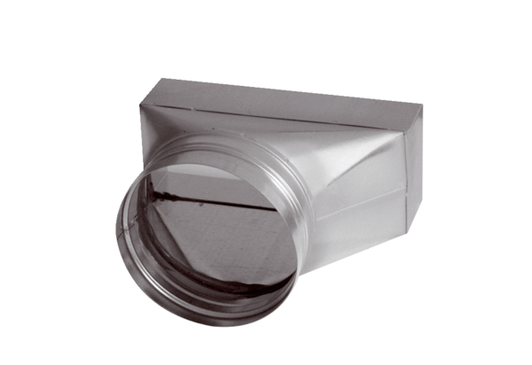Elément de raccordement, asymétrique USAN70/170/80Unité de conditionnement : 1 pièceGamme: K
Numéro de référence : 0055.0662Fabricant : MAICO

